Ejercicios if

Ejercicio 1

Escriba un programa que pida primero un número par y luego un número impar (positivos o negativos). En caso de que uno o los dos valores no sea correcto, se mostrará un único aviso.

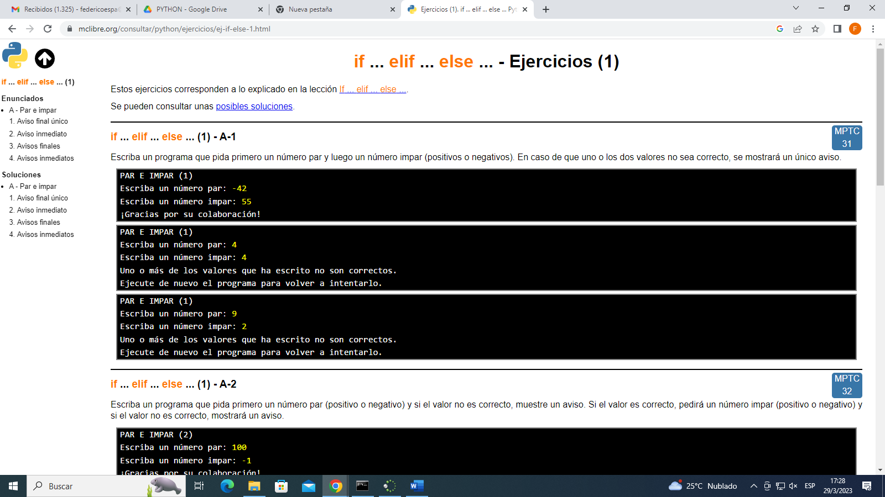

Ejercicio 2

Escriba un programa que pida primero un número par (positivo o negativo) y si el valor no es correcto, muestre un aviso. Si el valor es correcto, pedirá un número impar (positivo o negativo) y si el valor no es correcto, mostrará un aviso.

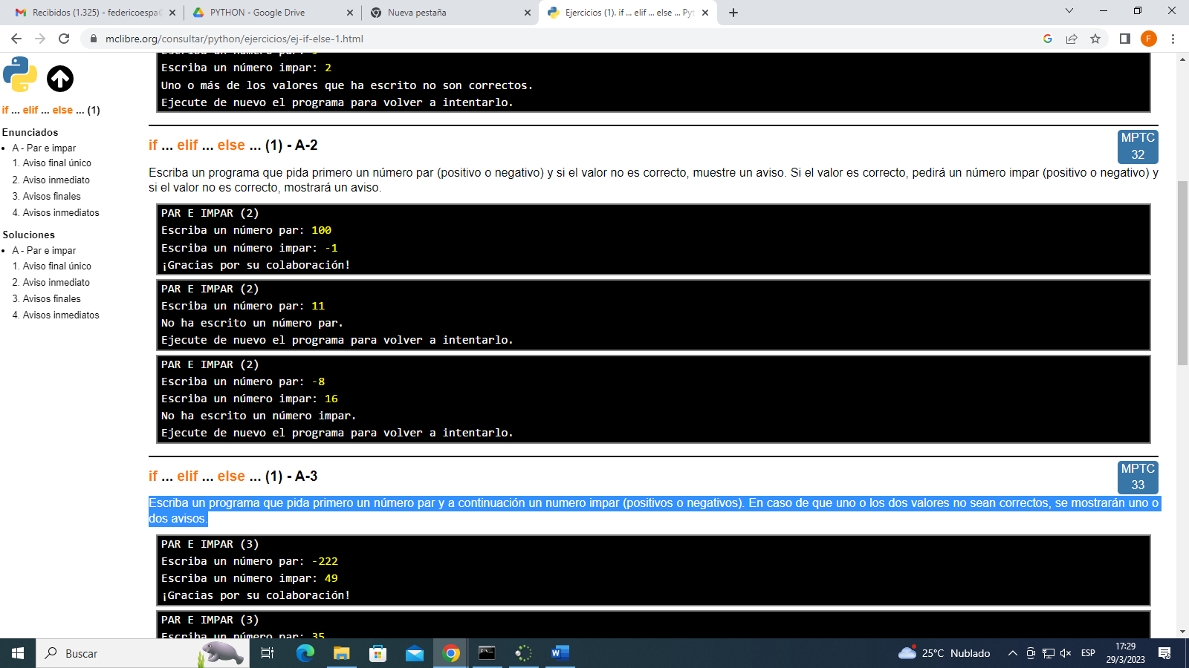

Ejercicio 3

Escriba un programa que pida primero un número par y a continuación un numero impar (positivos o negativos). En caso de que uno o los dos valores no sean correctos, se mostrarán uno o dos avisos.

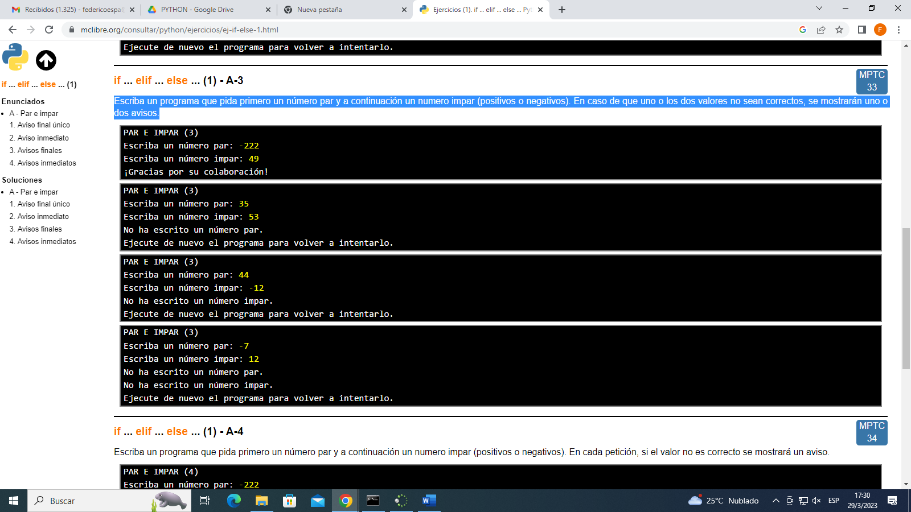

Ejercicio 4

Escriba un programa que pida primero un número par y a continuación un numero impar (positivos o negativos). En cada petición, si el valor no es correcto se mostrará un aviso.

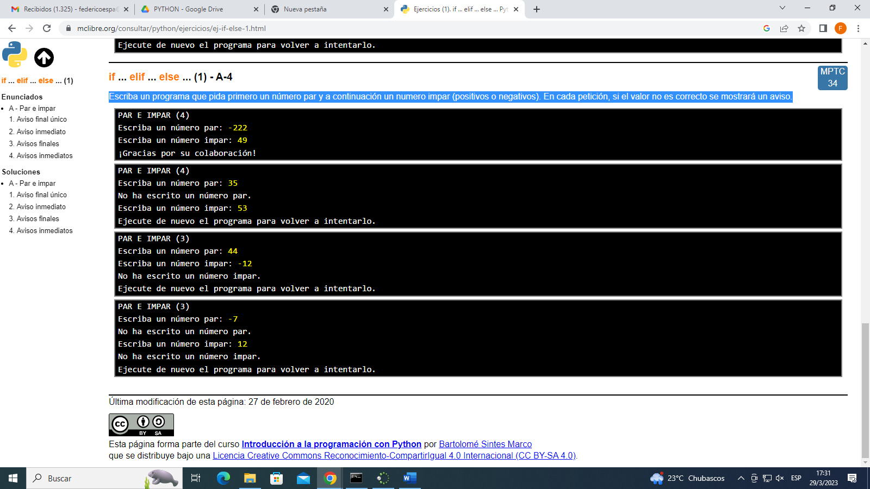

Escriba un programa que pida dos números enteros y que calcule su división, escribiendo si la división es exacta o no.

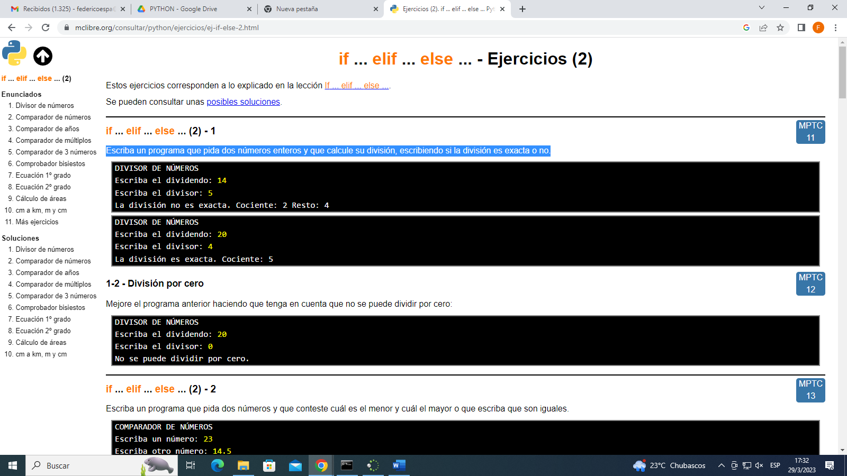

Mejore el programa anterior haciendo que tenga en cuenta que no se puede dividir por cero

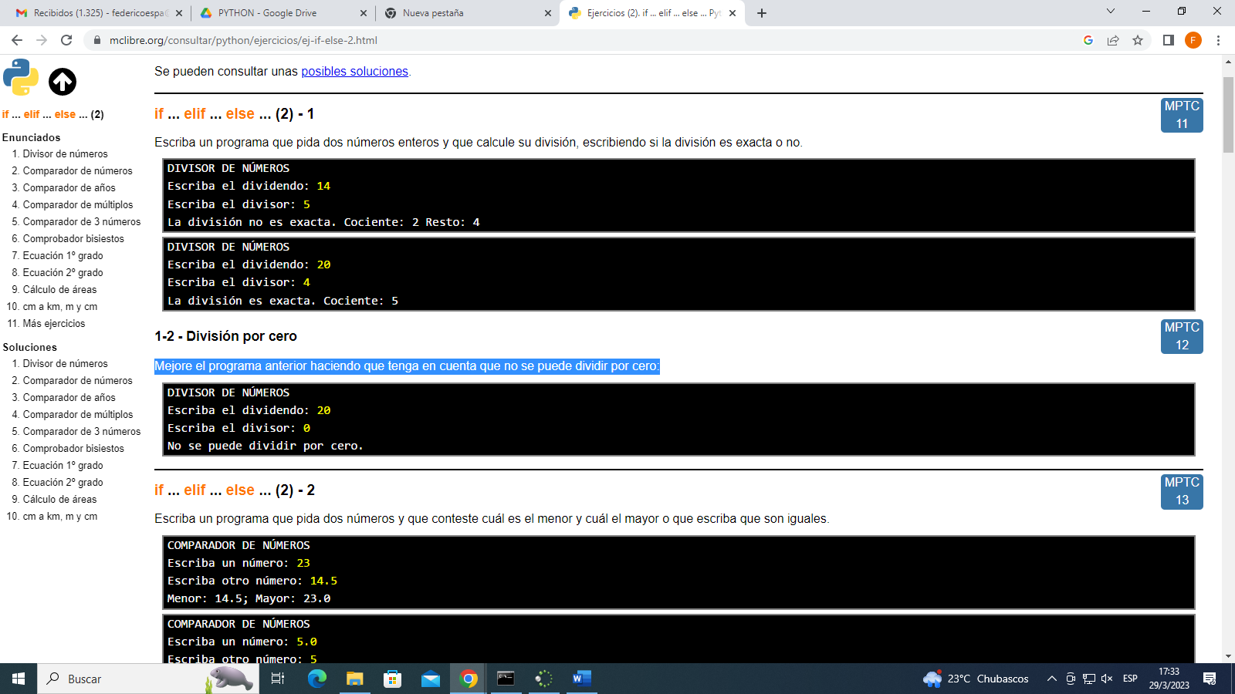

Escriba un programa que pida dos números y que conteste cuál es el menor y cuál el mayor o que escriba que son iguales.

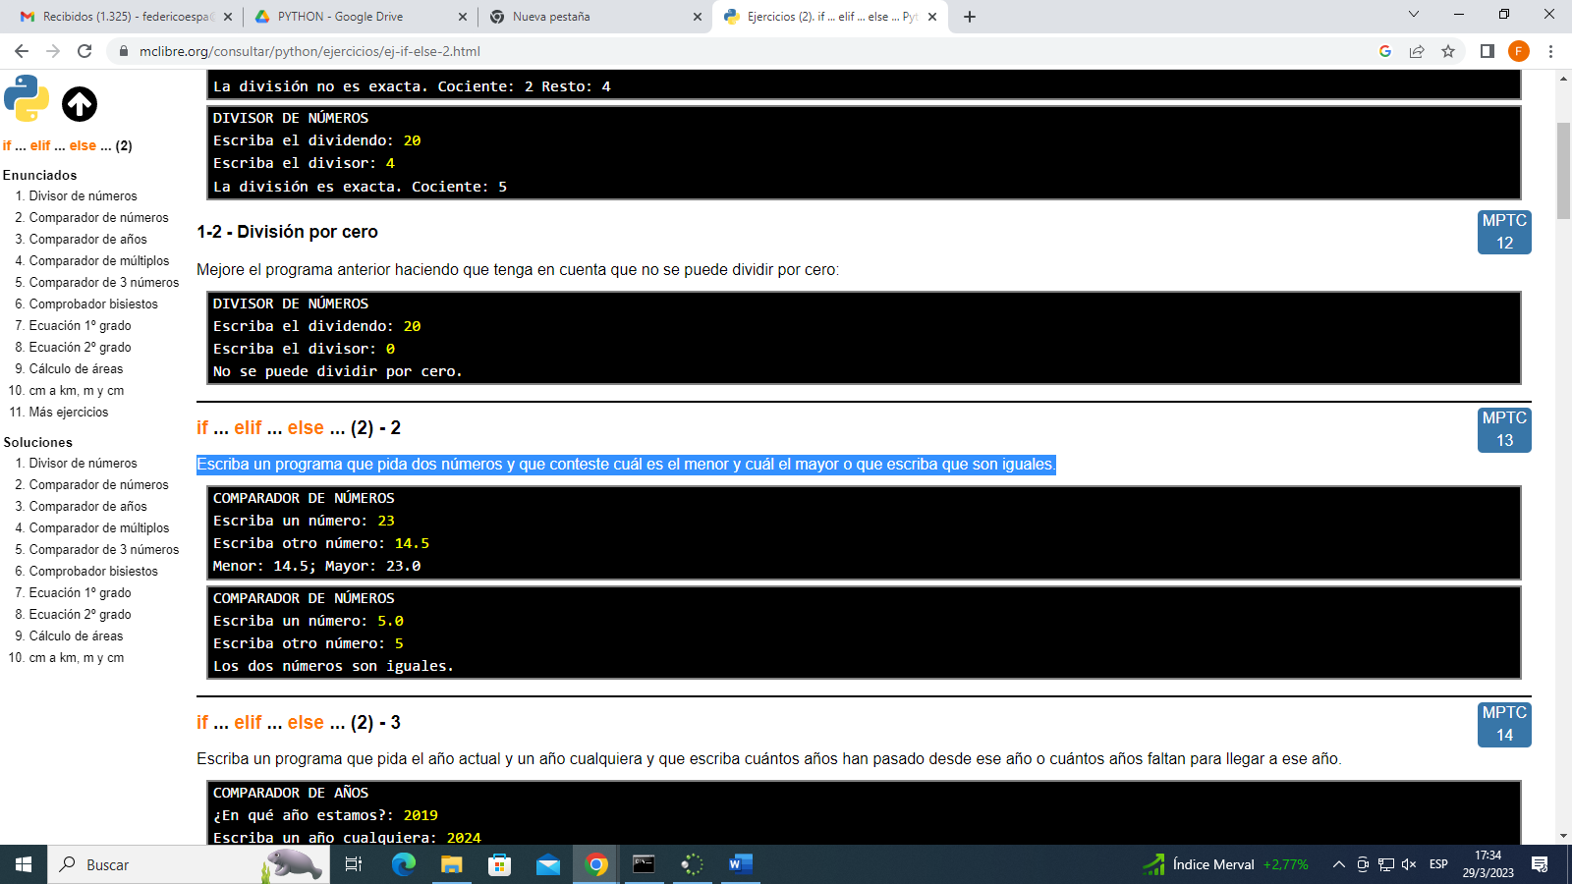

Escriba un programa que pida el año actual y un año cualquiera y que escriba cuántos años han pasado desde ese año o cuántos años faltan para llegar a ese año.

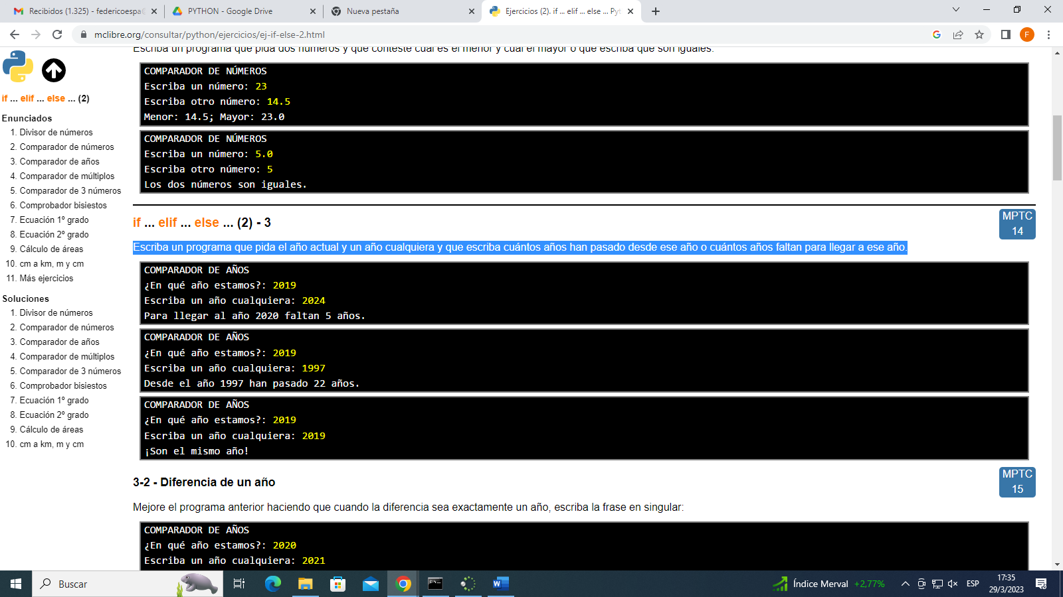

Mejore el programa anterior haciendo que cuando la diferencia sea exactamente un año, escriba la frase en singular:

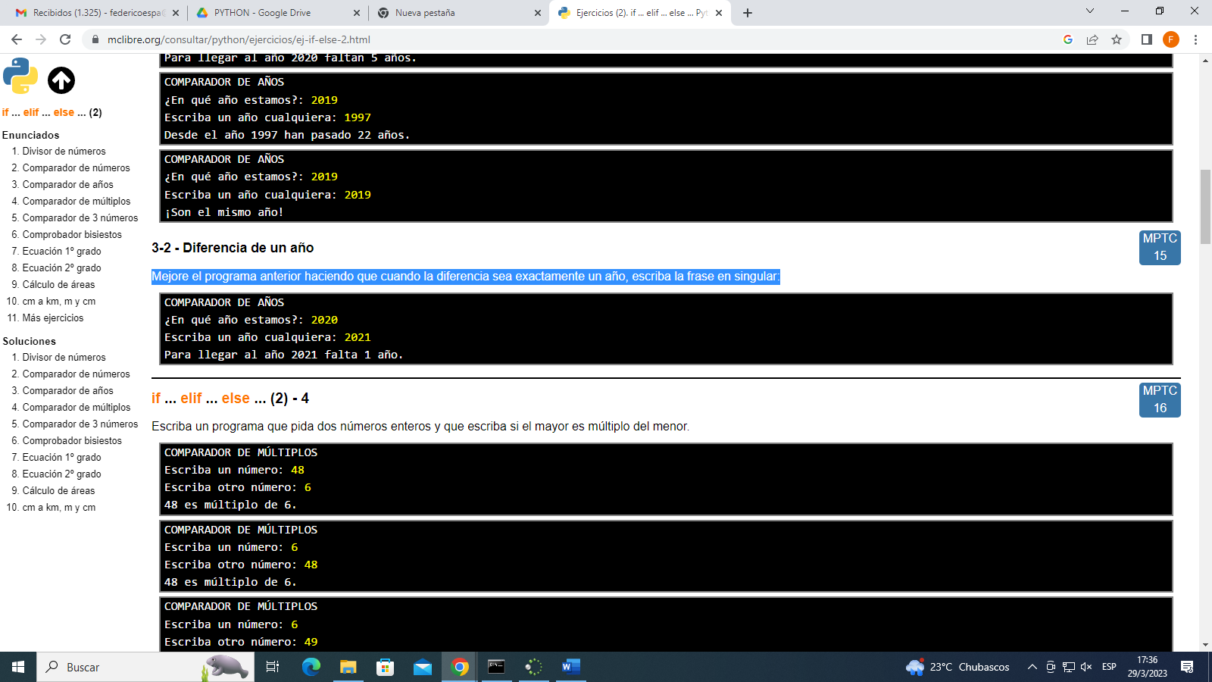

Escriba un programa que pida dos números enteros y que escriba si el mayor es múltiplo del menor.

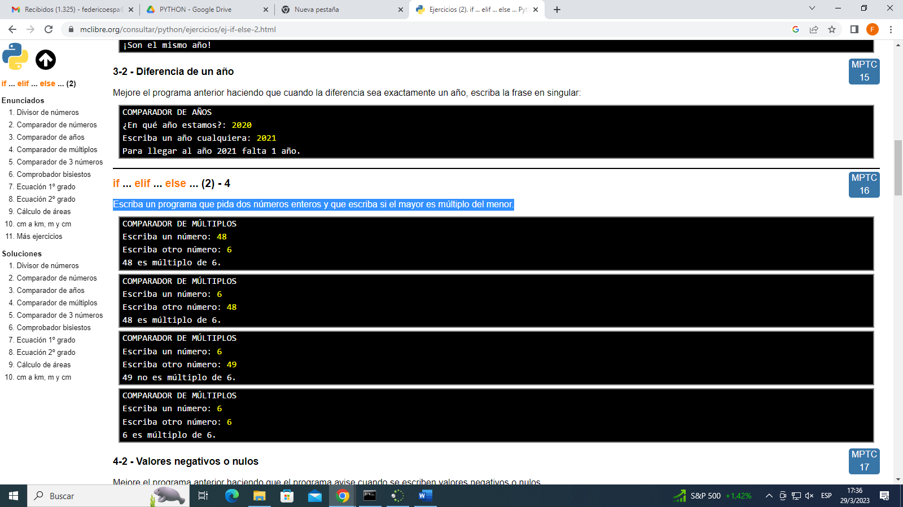

Mejore el programa anterior haciendo que el programa avise cuando se escriben valores negativos o nulos.

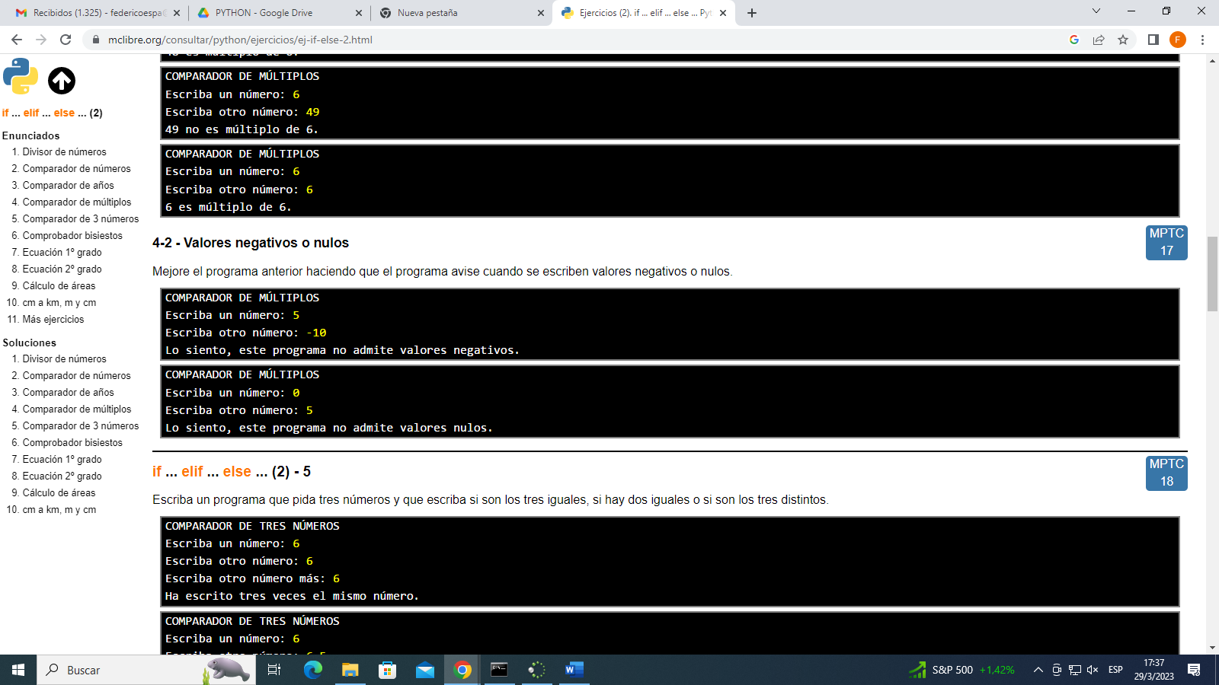

Escriba un programa que pida tres números y que escriba si son los tres iguales, si hay dos iguales o si son los tres distintos.

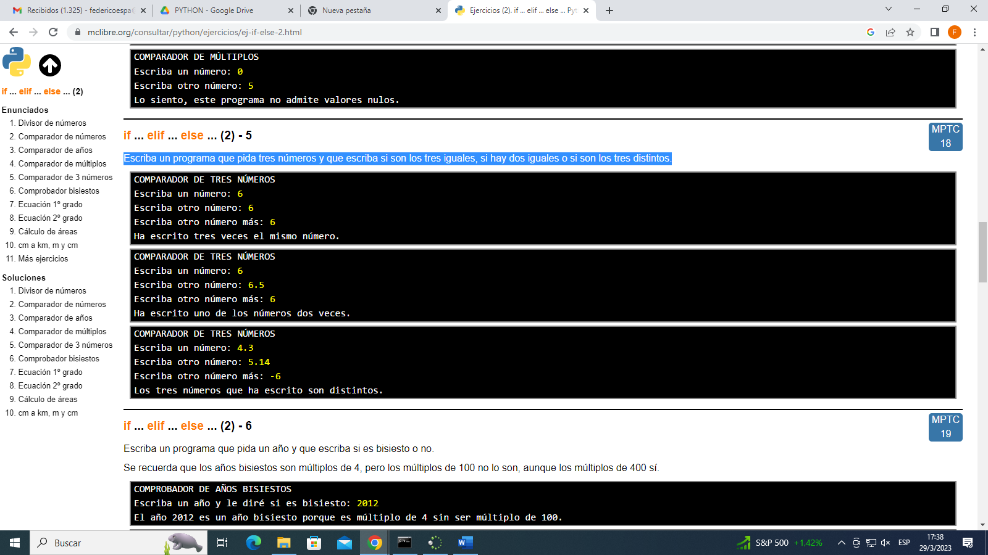

Escriba un programa que pida un año y que escriba si es bisiesto o no.

Se recuerda que los años bisiestos son múltiplos de 4, pero los múltiplos de 100 no lo son, aunque los múltiplos de 400 sí.

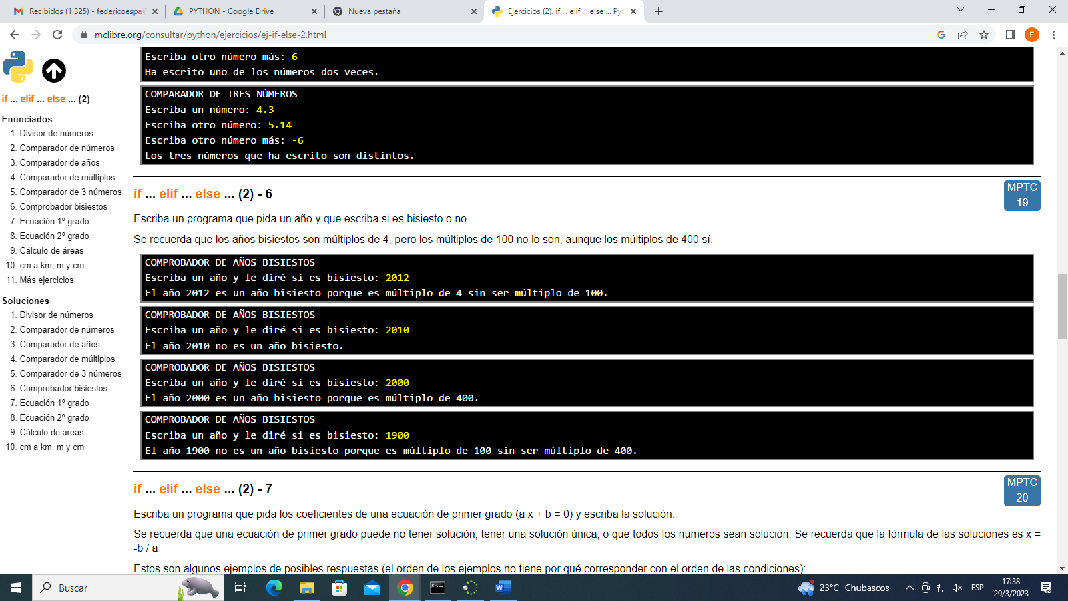

Escriba un programa que pregunte primero si se quiere calcular el área de un triángulo o la de un círculo. Si se contesta que se quiere calcular el área de un triángulo (escribiendo T o t), el programa tiene que pedir entonces la base y la altura y escribir el área. Si se contesta que se quiere calcular el área de un círculo (escribiendo C o c), el programa tiene que pedir entonces el radio y escribir el área.

Se recuerda que el área de un triángulo es base por altura dividido por 2 y que el área de un círculo es Pi (aproximadamente 3,141592) por el radio al cuadrado.

**Nota**: Utilice como valor de pi el valor 3.141592.

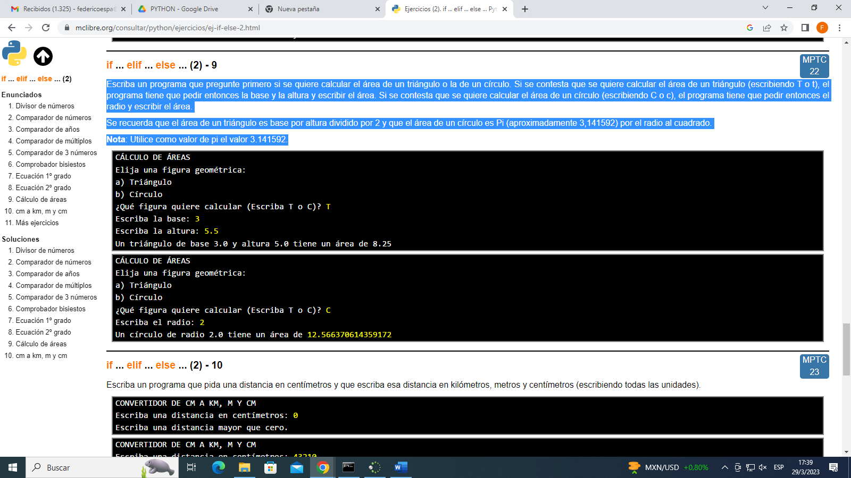

Escriba un programa que pida una distancia en centímetros y que escriba esa distancia en kilómetros, metros y centímetros (escribiendo todas las unidades).

